西北农林科技大学2014届毕业生

就业基本情况

信息索引：jy-2015-0109001 公开目录: 就业指导
发布机构：就业指导中心 发文字号：

一、毕业生数量和结构

（一）数量
学校2014届共有毕业生7309人，其中研究生2021人，本科生5288人。

（二）结构
1．性别结构

表1 2014届毕业生性别结构统计表
学历 | 人数（人） |  | 比例（%）
 | 男 | 女 | 男 | 女
研究生 | 835 | 1186 | 41.32 | 58.68
本科生 | 2899 | 2389 | 54.82 | 45.17
合计 | 3734 | 3575 | 51.08 | 48.91

2．生源结构

表2 2014届毕业生生源结构统计表
省份 | 陕西 | 河南 | 山东 | 河北 | 山西 | 甘肃 | 四川 | 广西 | 新疆 | 内蒙 | 安徽 | 辽宁 | 湖南 | 天津 | 湖北 | 云南
研究生 | 467 | 329 | 240 | 156 | 147 | 104 | 50 | 27 | 40 | 59 | 43 | 40 | 29 | 22 | 39 | 27
本科生 | 1298 | 478 | 468 | 369 | 258 | 220 | 187 | 198 | 179 | 137 | 149 | 148 | 132 | 125 | 97 | 102
合计 | 1765 | 807 | 708 | 525 | 405 | 324 | 237 | 225 | 219 | 196 | 192 | 188 | 161 | 147 | 136 | 129
省份 | 宁夏 | 重庆 | 贵州 | 江苏 | 江西 | 黑龙江 | 青海 | 浙江 | 吉林 | 福建 | 西藏 | 北京 | 海南 | 广东 | 上海
研究生 | 22 | 21 | 14 | 17 | 20 | 40 | 14 | 8 | 11 | 9 | 9 | 6 | 2 | 7 | 2
本科生 | 83 | 80 | 82 | 75 | 70 | 47 | 68 | 71 | 68 | 38 | 22 | 16 | 20 | 3 | 0
合计 | 105 | 101 | 96 | 92 | 90 | 87 | 82 | 79 | 79 | 47 | 31 | 22 | 22 | 10 | 2

3．学科结构
学校2014届毕业生涉及农、理、工、经、管、文、法、哲、史、医、教育、艺术等12个学科门类。
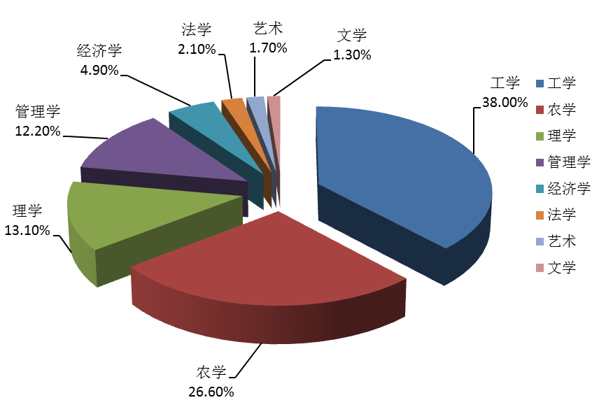

图1 2014届本科毕业生学科结构统计图

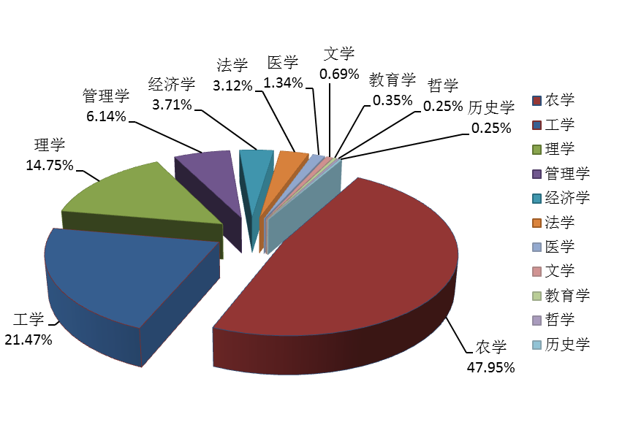

图2 2014届毕业研究生学科结构统计图

二、毕业生就业情况

（一）毕业生就业率
1．就业率
2014年12月1日，毕业生就业率为94.17%，其中本科生就业率为94.57%，研究生就业率为93.12%。

表3 2014届毕业生就业率统计表
学  历  就  业  率 | 总体 | 本科生 | 研究生
就业率 | 94.17% | 94.57% | 93.12%
2．困难毕业生就业率
2014届毕业生中共有困难学生1640人，其中本科生1625人，就业率为94.15%；研究生15人，就业率为100%。

表4 2014届困难本科毕业生就业率统计表
类别 | 人数 | 升学出国（境）人数 | 升学出国（境）人数占该类别人数的比例 | 就业人数 | 就业率
非困难生 | 3663 | 1337 | 36.50% | 3467 | 94.65%
困难生 | 1625 | 473 | 29.11% | 1530 | 94.15%

表5 2014届困难毕业研究生就业率统计表
类别 | 人数 | 升学出国（境）人数 | 升学出国（境）人数占该类别人数的比例 | 就业人数 | 就业率
非困难生 | 2006 | 297 | 14.81% | 1865 | 92.97%
困难生 | 15 | 3 | 20.00% | 15 | 100.00%
备注：根据全国毕业生就业信息管理系统，困难生类别包括：就业困难、家庭困难、就业困难和家庭困难、就业困难和残疾、家庭困难和残疾、就业困难、家庭困难和残疾。

（二）毕业生就业流向
1．就业类型流向
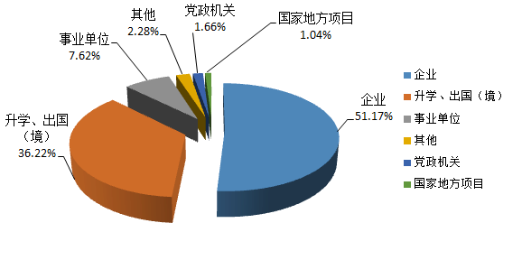

图3 2014届本科毕业生就业类型流向统计图

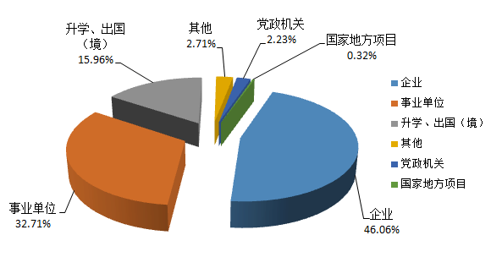

图4 2014届毕业研究生就业类型流向统计图

2．就业地域流向
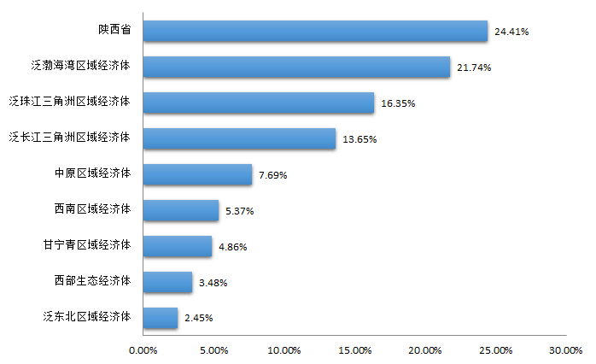

图5 2014届本科毕业生就业地域流向统计图

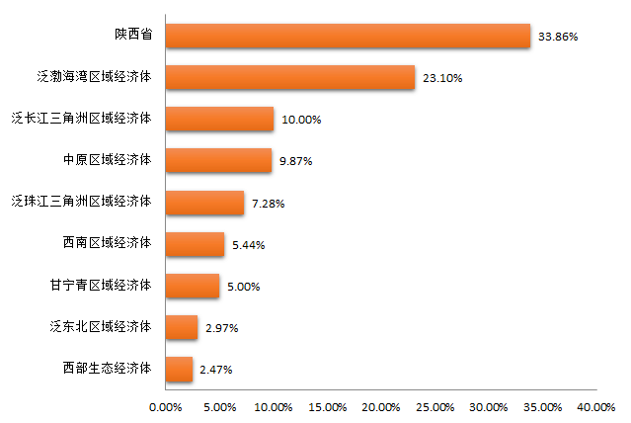

图6 2014届毕业研究生就业地域流向统计图

3．就业行业流向

图7 2014届本科毕业生就业行业类型统计图

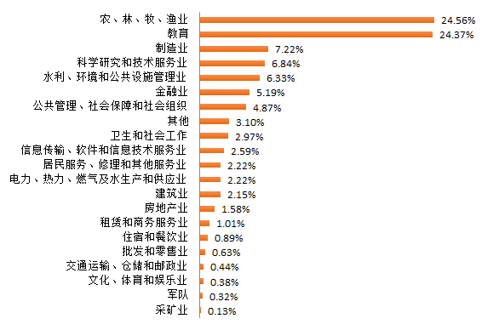

图8 2014届毕业研究生就业行业类型统计图

三、未就业情况分析
截至12月1日，学校共有426名毕业生未就业，其中本科生未就业287人；研究生未就业139人，其中未就业学生暂未就业原因及比例如下。
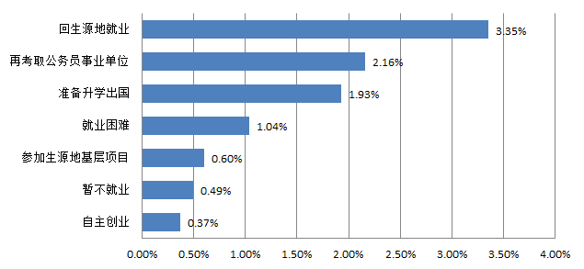

图9 2014届毕业生离校时未就业原因分析统计图

